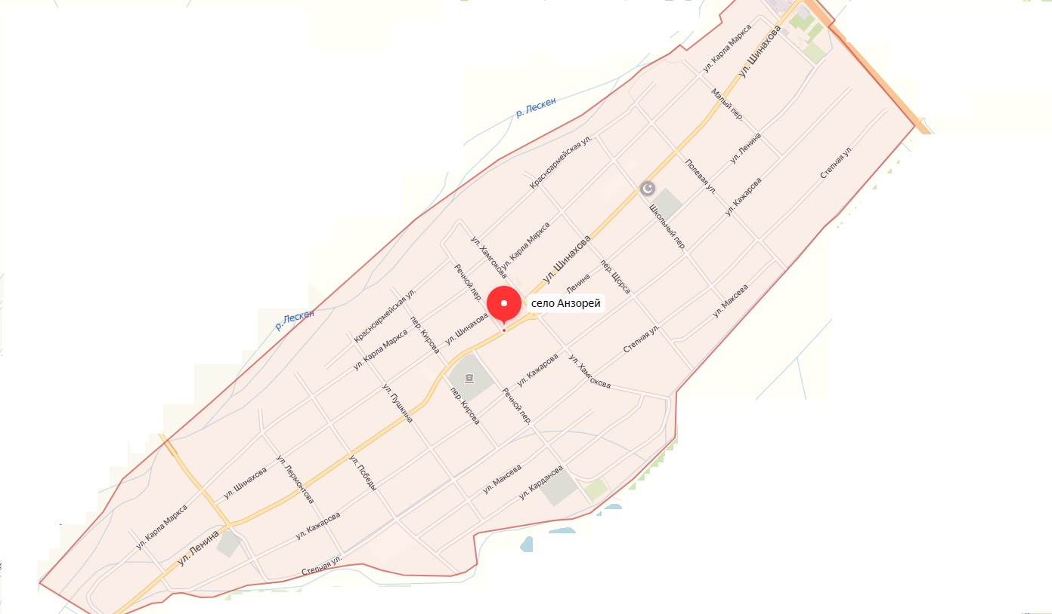

- контейнерная площадка

Проект схемы размещения контейнеров для сбора ТБО на территории с.п.Анзорей Лескенского муниципального района